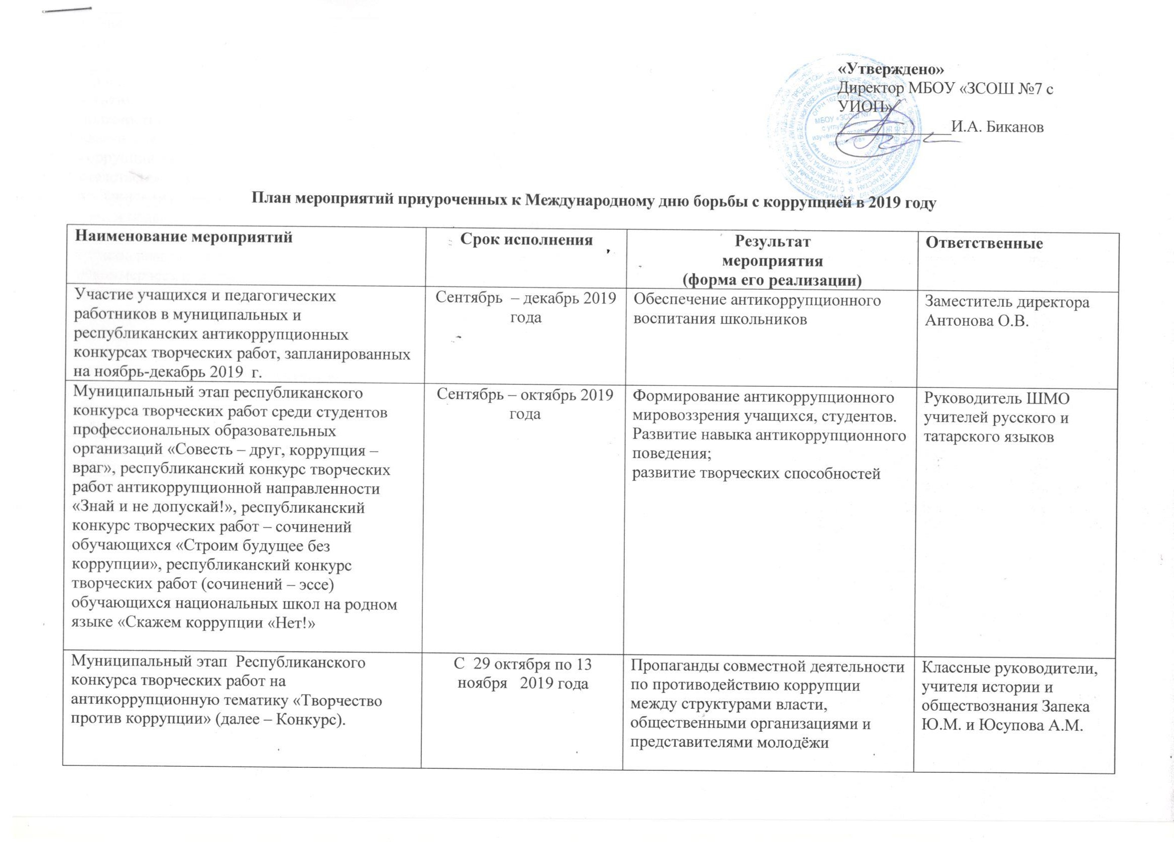 «Утверждено»
Директор МБОУ «ЗСОШ №7 с УИОП»
______________И.А. Биканов

Обновление содержания информационного стенда «Внимание, коррупция!» | С 02.12 по 09.12.2019 года | Обеспечение антикоррупционного воспитания школьников, педагогов, родителей | Учитель информатики Советникова О.В.
Уроки права для учащихся 5-8 классов «Антикоррупционный ликбез» с приглашением должностных лиц органов государственной власти, ответственных за противодействие коррупции (представителей прокуратуры, следственного комитета, отдела МВД России по Заинскому району) | С 02.12 по 09.12.2019 года | Обеспечение антикоррупционного воспитания школьников | Учителя истории и обществознания Запека Ю.М. и Юсупова А.М.
Уроки права для старшеклассников 9-11 классов «Взаимодействие государственных органов власти и негосударственных некоммерческих организаций как институтов гражданского общества в современной России: тенденции, противоречия, перспективы развития» с приглашением должностных лиц органов государственной власти, ответственных за противодействие коррупции (представителей прокуратуры, следственного комитета, отдела МВД России по Заинскому району) | С 02.12 по 09.12.2019 года | Обеспечение антикоррупционного воспитания школьников | Учителя истории и обществознания Запека Ю.М. и Юсупова А.М.
Выпуск школьной листовки на тему: «Коррупция глазами детей» | 03.12.2019 года | Обеспечение антикоррупционного воспитания школьников | Учителя начальных классов и ИЗО Бамм Р.Р.
Классный час «Кому на Руси жить хорошо?», внеклассное мероприятие, для учащихся на антикоррупционную тему. | С 02.12 по 09.12.2019 года | Обеспечение антикоррупционного воспитания школьников ( в образовательных организациях пройдут классные часы) | Классные руководители
Акция «Молодёжь - против коррупции!» | 04 - 06.12.2019 года | Обеспечение антикоррупционного воспитания населения. Волонтёры в местах массового пребывания людей, будут распространять буклеты, информационные памятки и листовки с символикой акции, содержащие информацию о правилах поведения в случае вымогательства взятки и о работе телефона доверия | Педагог-организатор Панова Н.А.
Конкурс творческих работ (сочинений, эссе) по вопросам противодействия коррупции «Возможно, ли победить коррупцию?» | 02.12 по 09.12.2019 года | Обеспечение антикоррупционного воспитания школьников (в образовательных организациях пройдет конкурс сочинений и эссе, в которых примут участие учащиеся на уроках русского языка литературы, обществознания, по итогам будут определены победители). | Учителя русского языка и литературы
Выставка рисунков, книг, плакатов «Остановим коррупцию», «Вместе против коррупции», «Коррупция глазами детей», «Сохрани руки чистыми» | 02.12 по 09.12.2019 года | Обеспечение антикоррупционного воспитания школьников (в фойе и на этажах образовательных организациях будут размещены выставки рисунков и плакатов, в библиотеках тематическая выставка книг). | Библиотекарь Минегулова М.А.
Освещение работы по антикоррупционной деятельности на сайте образовательных организаций, дошкольных учреждений, учреждений дополнительного образования, управления образования | 02.12 по 09.12.2019 года | Обеспечение антикоррупционного воспитания | Учитель информатики Советникова О.В.

